Данный комплекс предназначен для проведения развивающих занятий с детьми младшего школьного возраста.
Существуют определённые виды занятий, которые предъявляют высокие требования, как к отдельным свойствам внимания, так и к уровню произвольного внимания в целом. К их числу относятся упражнения, игры, специальные задания, систематическое применение которых способствует повышению внимания у детей младшего школьного возраста.
Материал подбирался с учётом возрастных возможностей учащихся.
Цель занятий: развивать у школьников основные свойства внимания с помощью игровых и учебных занятий.
Задачи:
1.Составить занятия, направленные на развитие объёма, переключения, концентрации и устойчивости внимания.
2.Развивать познавательный интерес.
Предлагаемые далее задания и игры могут использоваться в работе с учащимися с целью профилактики невнимательности, повышения уровня развития внимания и успеваемости.
1. Расстановка букв в определённом порядке (алфавитном)
С В А Я О К Б
Ю Г П Э М И Р
Ц Т Н Д 3 Е Л
2. Безошибочное переписывание строчек хаотично расставленных букв.
ЕНАЛССТАДЕ ЕНАДСЛАТ ЕТАЛЬТАРРС УСОКГАТА ЛИММОДОРА КЛАТИМОР
3. «Составь слово».
Инструкция: Составить из предлагаемого набора букв как можно больше слов.
Вариант 1: а, к, с, о, и, м, р, т.
Вариант 2: м, ш, а, н, и, ы, г, р.
4. Вставка пропущенных букв в словах.
ПА _РОН
П_РАТ
О_ОНЬ
К –ОТ
5. Разгадывание буквенных путаниц:
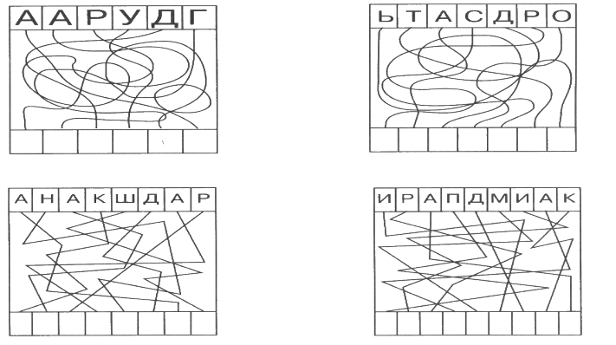
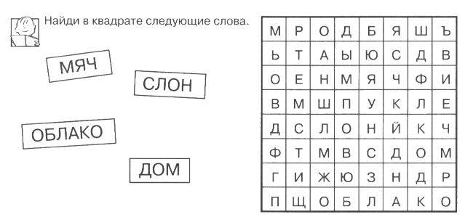
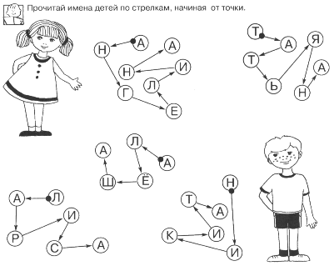

6. В левой таблице расположены 25 цифр из промежутка от 1 до 40. Нужно переписать их в порядке возрастания в таблицу слева, начиная ее заполнение с пустого верхнего левого квадрата.
12 | 4 | 34 | 11 | 20
7 | 31 | 21 | 37 | 2
28 | 1 | 16 | 25 | 33
40 | 19 | 20 | 39 | 9
13 | 35 | 6 | 17 | 24

7. Соедини слоги, чтобы получилось слово:
САМО ЛЯР РОД РАСТ
БУК ВЕРТ ПРИ ЕЗДКА
ФУТ ВАРЬ ВОЗ ИНА
БАЛ ВАР РАЗ ГОРОК
КАП КОН ПО ОЧКА
КОН НАЛ СОР БОР
ВА КА ПАР ВОЗ
КА ГОН ВОДО ФОР
Г ОН КАН СЕМА ТА

8. Игра «Четвёртый лишний».
Задание: прочитай слова, зачеркни лишнее.
1)снег, мороз, жара, лёд;
2)автобус, трамвай, самолёт, троллейбус;
3)река, лес, асфальт, поле;
4)пожарник, космонавт, балерина, милиционер;
5)парта, доска, ученик, ёжик;
6)змея, улитка, бабочка, черепаха;

9. Кодирование
Прочитать пословицу.

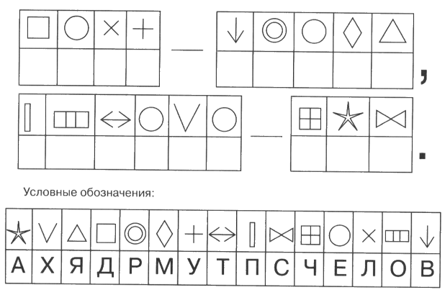
10. «Корректурные упражнения».
Цель: развитие концентрации и самоконтроля при выполнении письменных работ.
Время выполнения: по 5 минут (минимум 5 раз в неделю) в течение 4-х месяцев.
Материал: любые тексты в тетрадях или печатные (буквенные) тексты, ручки и карандаши.
Инструкция: В течение 5 минут нужно;
Вар.1. Зачеркнуть все встретившиеся (или обвести в кружок) буквы «А»: и маленькие, и заглавные, и в названии текста, и в фамилии автора;
Вар.2. «И» подчеркнуть, «Л» вычеркнуть;
Вар.3.»Е» обвести в кружок, «Д» вычеркнуть;
Вар.4. «О» подчеркнуть, «К» вычеркнуть.
Вар.5. На одной стороне буквы обводятся кружком, на второй отмечаются галочкой и т.п.
Подобные задания можно выполнять на примере букв:
ЕКРНСОАРНЕСВАРКВРЕОЕОШЛЧЛОИ
ВМТАВНШЛЧЛОИМАУЧОИПОЕОНАЫОИМА
АКСНВЕРАМПАОБАСЗЕАЮРАЦКАЧПШАЫТА
ОВРКАНВСАЕРНТРОНКСЧОДВИОЦФОТЗОС
КАНЕОСВРАЕТГЧКЛИАЫЗКТРКЯБДКПКШУ
ВРЕСОАКВМТАВНШЛЧВИЦФВДБОТВЕИСМВ
НСАКРВОЧТНУЫПЛБНПМНКОУЧЛЮНРАВН
РВОЕСНАРЧКРЛБКУВСРФЧЗХРЕЛЮРСРКИЭВ
ЕНРАЕРСКВЧБЩДРАЕПТМИСЕМВШЕОЛДТЕ
ОСКВНЕРАОСВЧБШЛОИМАУЧОИПОЕОНАЫБ

